DVD租赁优化方案
西北工业大学王 颖 高德宏 施 恒
指导教师：孙浩
摘 要
线租赁是信息时代发展的必然趋势。在租赁过程中，网络经营者主要关注的预测、购买和分配。本文提出了简单随机抽样、分类预测和关联预测等三种方法进行需求预测。针对问题一，利用需求预测得到观看DVD的人数服从二项分布，并计算出多种可靠度下购买DVD 的数量 (见文中表2、表3). 以会员的最大满意度为目标函数，建立一个整数规划模型，得到问题二的分配方案，并计算出前30位会员的分配结果 (见文中表4). 在问题三中，我们考虑到60\%的会员由于两次租赁而导致可重复利用，因而，采用了两阶段购买的策略，在每个购买阶段都建立了双目标整数规划，从而得到的购买量比原来网站拥有量小，并且会员的满意度达到99.38%(见文中表6、表7). 文章最后还给出了考虑归还DVD周期的情形下购买与分配的模型。

一、问题的重述
这是一个在线DVD租赁问题。顾客缴纳一定数量的月费成为会员，订购DVD租赁服务。会员对哪些DVD有兴趣，只要在线提交订单，网站就会通过快递的方式尽可能满足要求。会员提交的订单包括多张DVD，这些DVD是基于其偏爱程度排序的。网站会根据手头现有的DVD数量和会员的订单进行分发。
每个会员每个月租赁次数不得超过2次，每次获得3张DVD。会员看完3张DVD之后，只需要将DVD放进网站提供的信封里寄回（邮费由网站承担），就可以继续下次租赁。考虑以下问题：
- 网站正准备购买一些新的DVD，通过问卷调查1000个会员，得到了愿意观看这些DVD的人数（表1给出了其中5种DVD的数据）。此外，历史数据显示，60%的会员每月租赁DVD两次，而另外的40%只租一次。假设网站现有10万个会员，对表1中的每种DVD来说，应该至少准备多少张，才能保证希望看到该DVD的会员中至少50%在一个月内能够看到该DVD？如果要求保证在三个月内至少95%的会员能够看到该DVD呢？
- 题中列出了网站手上100种DVD的现有张数和当前需要处理的1000位会员的在线订单，如何对这些DVD进行分配，才能使会员获得最大的满意度？请具体列出前30位会员（即C0001~C0030）分别获得哪些DVD。
- 假设题中表2DVD的现有数量全部为0。如果你是网站经营管理人员，你如何决定每种DVD的购买量，以及如何对这些DVD进行分配，才能使一个月内95%的会员得到他想看的DVD，并且满意度最大？
- 作为网站的经营管理人员，在DVD的需求预测、购买和分配中还有哪些重要问题值得研究？请明确提出问题，并尝试建立相应的数学模型进行解答。
二、模型假设及符号说明
1、模型的假设
- 以一个月为一个周期，考虑在一个周期内DVD的租赁情况；
- 一个周期结束，所租赁出的DVD全部归还网站，不影响下一个周期的租赁；
- 一个会员在一个周期内租赁到自己想看的DVD的时间不影响他的满意度；
- 会员只有在将第一次租赁的三张DVD还回网站之后，才能进行第二次租赁；
- 每个会员同一种DVD只租赁一次；
- DVD在租赁过程中无损坏；

2、符号说明
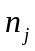 网站第种DVD的购买量
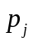 会员租赁第种DVD的概率
 第个会员是否租赁第种DVD
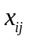 第个会员是否租赁到第种DVD
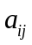 第会员对第种DVD的偏爱程度
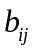 第个会员租赁到第种DVD的满意度
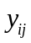 网站是否为第个会员购买第种DVD
三、问题的分析
问题一，要求网站提供的DVD能够满足他的会员至少有50%能够在一个月内看到该DVD，作为网站的经营者，考虑到利益的问题，因此希望购买到尽可能少的DVD 。根据历史数据，60%的会员每月租赁两次，即一部分DVD有一定的流通周期，我们在考虑模型的时候先不考虑时间问题，将DVD全都看作是一月被租赁一次，然后根据流通周期以及它被租赁的概率，将所计算的结果按一定的比例减小。
问题二，这是一个优化分配问题。根据各个会员对不同种DVD的偏爱程度，以及网站是否满足了他的要求，建立以满意度为目标的目标函数，在DVD数量有限的情况下，对其进行合理的分配，使目标函数达到最大值。
我们综合考虑问题一和问题二，在此基础上分析问题三。经营者要尽可能的减小成本，即每种DVD购买量尽可能的少的，同时，DVD的购买量要满足95%的会员在一个月内能够看到自己想看的DVD；要求会员的总体满意程度最大，也就是对确定数量的DVD进行优化分配。此问题为一个双目标规划，即要求各种DVD数目最小的情况下，尽可能的使总体满意度最大。

四、模型的建立及求解：
1、问题一模型的建立及求解
设随机变量
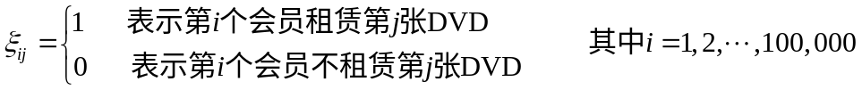.
显然随机变量服从两点分布，即
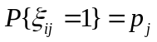，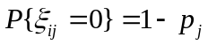 （1）
其中的取值见表1.
网站通过问卷调查，得到1,000位会员愿意观看5种DVD的人数，根据这些统计数据，我们可以得到网站会员租赁这些DVD的概率（频率是概率的近似值）。
表1 会员租赁5种DVD的概率
DVD名称 | DVD1 | DVD2 | DVD3 | DVD4 | DVD5
第张DVD  被租赁的概率 | 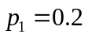 | 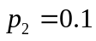 | 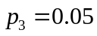 | 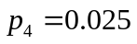 | 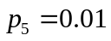
设随机变量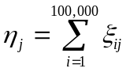，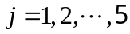，即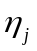表示100,000个会员中租赁第张DVD的总数，由于（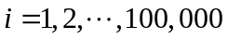）之间相对独立，也就是会员之间是否租赁该张DVD是相互独立的，因而服从二项分布，即：
（2）
同时可以得到：
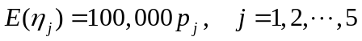 （3）
（4）
由于租赁的人数是随机的，因而为了满足至少50%的租赁会员看到DVD，网站应该准备的DVD的数量也是随机的，为此我们以它的数学期望为应该准备的DVD的数量，即：
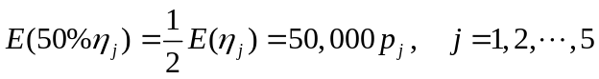 （5）
如果以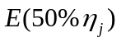为该种DVD的准备量，则我们可以得到满足至少50%的人看到该DVD的概率为：
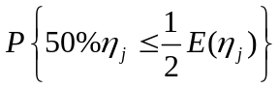
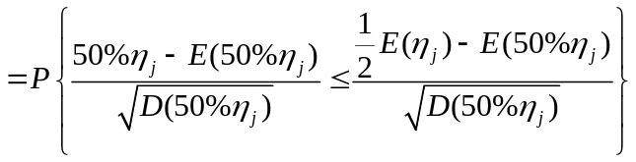
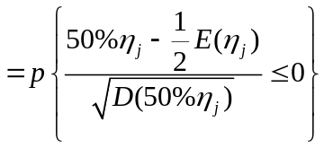
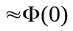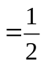 (6)
其中约等式是由中心极限定理得到。
为了提高满足至少50%的人看到该片的可靠度，我们需要改变提供的数量。设可以保证至少50%的人看到该片的可靠度为99%，即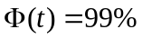，由此可以得到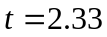，即:
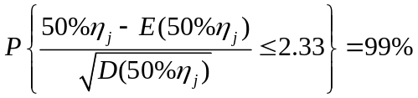 （7）

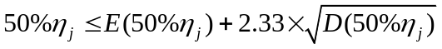
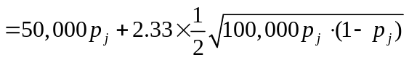 （8）
同时，由于60%的会员每个月会租赁DVD两次，40%的会员每个月会租赁DVD一次，所以租赁两次的会员会将第一次租赁的DVD归还，这样就可以满足其他会员的租赁要求，但是因为该张DVD是被会员在一个月内第一次租赁，还是被会员在第二次租赁的情况是随机的，所以我们假设上述这两种情况是等可能的，所以该张DVD可以被再次利用的期望值为：
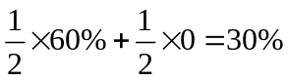 （9）
由此我们可以得出：只需要准备所需量的70%就可以满足题目中的要求。
综上所述，我们以99%的可靠度满足至少50%的租赁会员能够看到某种DVD所需要准备的该种DVD的数量为：
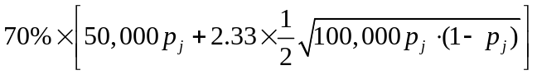 （10）
代入相关数据，我们可以得到为了保证至少50%的人一个月内看到该DVD，网站需要准备该DVD的张数（见表2）。
表2 网站为了保证至少50%的人一个月内看到该DVD需要准备的张数
名称  可靠度 张数 | DVD1 | DVD2 | DVD3 | DVD4 | DVD5
50% | 7,000 | 3,500 | 1,750 | 875 | 350
70% | 7,024 | 3,518 | 1,763 | 885 | 356
80% | 7,038 | 3,529 | 1,771 | 890 | 360
99% | 7,104 | 3,578 | 1,807 | 916 | 375

为了保证在三个月内使得95%的会员看到其所想要租赁的DVD，只需要提供一个月内使得95%的会员看到其想要租赁的DVD总量的，这是因为三个月内DVD的流通量相当于一个月内DVD流通了三个周期的量。因而以99％的可靠度使得三个月内95%的人看到该DVD，网站应准备的张数为：
（11）
代入相关数据，我们可以得到为了保证至少95%的人三个月内看到该DVD，网站需要准备该DVD的张数（见表3）。
表3 网站为了保证至少95%的人三个月内看到该DVD需要准备的张数
名称  可靠度 张数 | DVD1 | DVD2 | DVD3 | DVD4 | DVD5
50% | 4,434 | 2,217 | 1,109 | 555 | 222
70% | 4,449 | 2,228 | 1,117 | 560 | 226
80% | 4,458 | 2,235 | 1,122 | 564 | 228
99% | 4,499 | 2,266 | 1,144 | 580 | 238

2、问题二模型的建立及求解：
设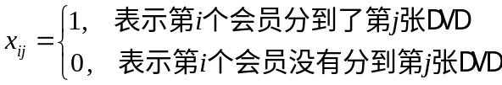，则对会员的分配矩阵为：
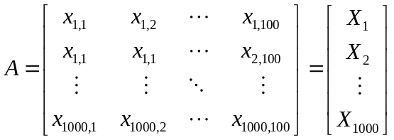 （12）
其中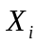为一维行向量，表示对第个会员的DVD分配情况。
由题目中的表2，我们可以得到会员对DVD的偏爱程度矩阵为：
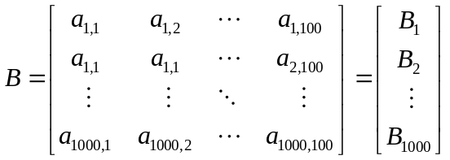 （13）
其中表示第个会员对第张DVD的偏爱程度。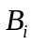为一维行向量，表示第个会员对各类DVD的偏爱程度。

由于的数字越大，表示偏爱程度越小，同时会员得到该DVD的满意度越小，因而我们定义第个会员对分配到第张DVD的满意度为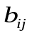，即
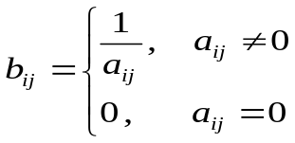 （14）

则会员的满意度矩阵为
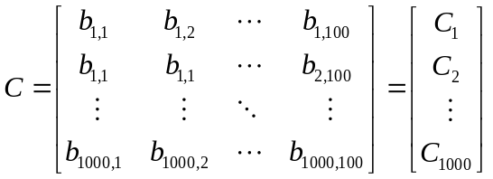 (15)
其中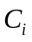为一维行向量，表示第个会员对分配到各类DVD的满意度。因而，第个会员对分配方案的满意度为：
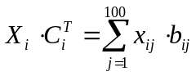 (16)
当第个会员得到其偏爱程度为1、2和3的3张DVD时，他是最满意的，其满意度为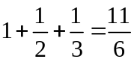，由此可以得到第个会员的标准化满意度为：
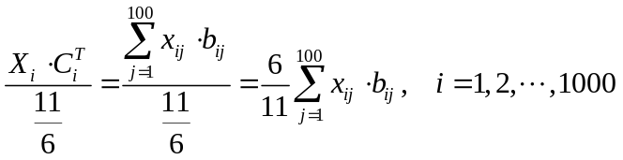 (17)

为了使所有的会员获得最大的满意度，只要使他们的满意度和达到最大，由此可以得到目标函数为：
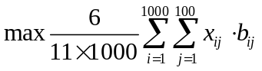 (18)
在分配的过程中，每种DVD分配给会员的总数不超过网站准备的总数，即：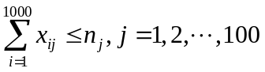 (19)
在一次分配中，每个会员获得3张DVD；如果不够3张就视为分给该会员0张DVD，即：
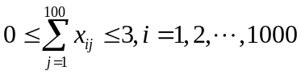 (20)
综合上述分析，可以得到该问题的模型为：
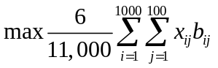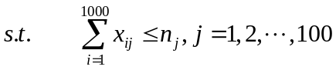
(21)
根据上述模型，我们使用Lingo软件进行求解，结果如下：
目标函数的最大值为89.13％；
没有得到DVD人数为0；
得到1张DVD人数为6；
得到2张DVD人数为54；
得到3张DVD人数为940；
比率分别为0% , 0.6% , 5.4% , 94% 。
表4 前30位会员获得DVD的情况
名称  客户 分配 | 用户获得的第1张DVD (该张偏爱度) | 用户获得的第2张DVD (该张偏爱度) | 用户获得的第3张DVD (该张偏爱度)
C0001 | D008（1） | D041（7） | D098（3）
C0002 | D006（1） | D044（2） | D062（4）
C0003 | D032（4） | D050（2） | D080（1）
C0004 | D007（1） | D018（2） | D041（3）
C0005 | D011（3） | D066（1） | D068（2）
C0006 | D019（1） | D053（2） | D066（4）
C0007 | D008（2） | D026（3） | D081（1）
C0008 | D031（4） | D035（5）
C0009 | D053（1） | D078（3） | D100（2）
C0010 | D055（2） | D060（1） | D085（3）
C0011 | D059（1） | D063（2） | D066（4）
C0012 | D002（2） | D031（1） | D041（7）
C0013 | D021（3） | D078（2） | D096（1）
C0014 | D023（2） | D052（1） | D029（6）
C0015 | D013（1） | D066（9） | D085（3）
C0016 | D055（9） | D084（1） | D097（2）
C0017 | D047（2） | D051（3） | D067（1）
C0018 | D044（1） | D060（2） | D078（3）
C0019 | D066（4） | D084（1） | D086（2）
C0020 | D045（1） | D061（3） | D089（2）
C0021 | D045（2） | D050（5） | D053（1）
C0022 | D038（3） | D055（2） | D057（1）
C0023 | D029（2） | D081（3） | D095（1）
C0024 | D037（4） | D041（2） | D076（1）
C0025 | D009（1） | D069（2） | D081（4）
C0026 | D022（1） | D068（2） | D095（3）
C0027 | D050（4） | D058（1） | D078（7）
C0028 | D008（1） | D034（2）
C0029 | D026（4） | D030（2） | D055（1）
C0030 | D037（2） | D062（1） | D098（5）

经计算，前30位会员的标准满意度为92.0%，获得3张DVD的比率为93.3%，也就是93.3%的会员能够得到他想看的DVD。

3、问题三模型的建立以及求解：
为了利用题目中表2给出的数据，给出一种合理的购买方案，我们分两次完成购买方案。
第一阶段购买方案：
设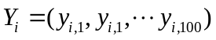表示针对第个会员的需求所选取的购买方案，则购买方案矩阵为:
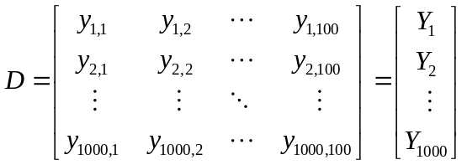 (22)
其中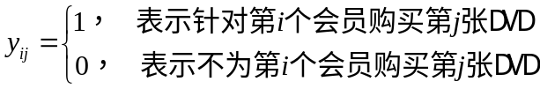。
因为有60%的会员每月会租赁DVD两次，而另外40%的会员每月只租赁一次，因此我们假设一个月会有两次订单，其中题目所给出的表2作为第一次订单，首先利用表2的数据给出第一阶段购买方案。在购买中，保证95%的会员得到他想看的DVD，即95%的会员得到他订单中的3张，同时要使他们的满意度最大，另外网站希望购买的DVD张数越少越好，基于上述要求，我们给出如下模型：
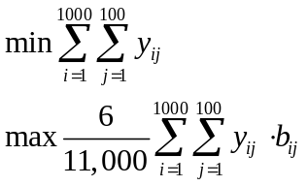
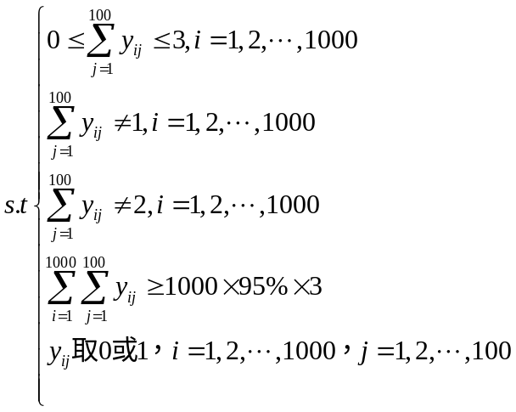 (23)
由上述目标函数及约束条件可以看到，这个整数规划有多个解，这些解是从1000个人中任取950人，对于950人中的每一个人选取其偏爱程度分别为1，2，3的三张DVD。最后统计一下每张DVD被950人选为偏爱程度为1，2，3的总数，则可得到该张DVD购买的数目。
第二阶段购买方案：
网站为了满足95%的人的需求，根据60%的人本月内的第二次租赁订单，进行第二次购买。题中没有给出60%的人第二次租赁的订单，我们将利用题目中的表2，随机选取600（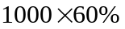）位会员的在线订单，作为第二次租赁订单。为了便于数学符号上的处理，不失一般性，我们不妨选择1000会员中的前600个会员的订单作为第二次订单。因为这600个会员在第一阶段购买方案中已经满足了他们偏爱程度编号为1，2，3的DVD的需求，所以在第二次订单中他们偏爱程度编号为1，2，3的DVD的需求应记为0（否则，因为目标函数是满意度最大，所以最后得出的还是偏爱程度编号为1，2，3的DVD的需求），则第二次订单中各会员相应的满意度为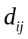，
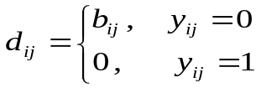 (24)
其中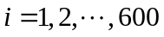，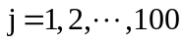，也就是说，如果第个会员在第一次分配到第张DVD时，则在第二次分配中，第个会员对第张DVD的满意度为0。
设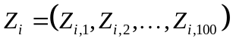表示根据第二次租赁订单第个人的需求网站采购DVD碟片的方案。则第二次购买DVD碟片方案矩阵为：
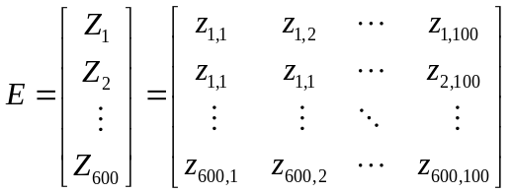 (25)
在第二次分配中，当第个会员得到其偏爱程度为4、5和6的3张DVD时，他是最满意的，其满意度为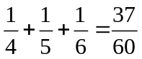，由此可以得到第个会员的标准化满意度为：
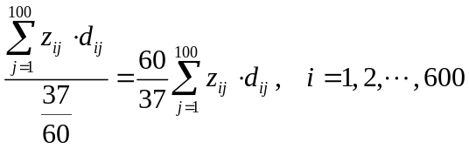 (26)
为了使所有的会员获得比较大的满意度，只要使他们的满意度和达到最大，由此可以得到目标函数为：
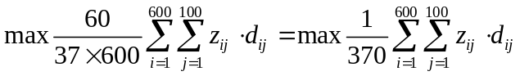 (27)

网站在第二次确定购买方案时，一方面需要考虑第一步采购时所有的相关问题，同时还需要考虑第一次租赁后还回来的DVD的再次利用，因而可以得到如下模型：
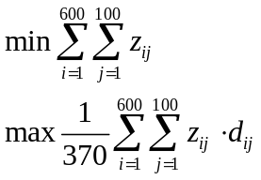
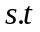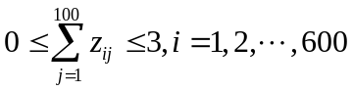
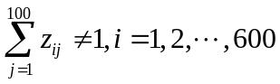
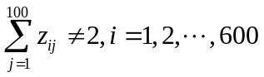
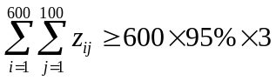
(28)

此模型的解法类似于第一阶段购买方案模型的解法。
综上所述两步，则可以得到网站购买DVD数量的方案为：
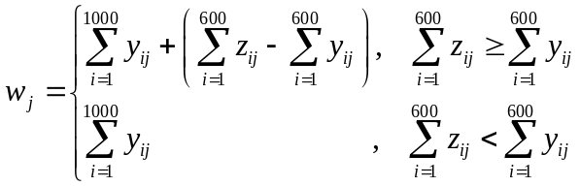 (29)
其中，表示网站购买第张DVD的数量。
在前面按照百分比（95%及60%）选取会员时，为了便于数学上的处理，我们选取了1000人中的前950人以及前600人这种处理方法过于简单，但由于这种选取方法的多样性，在数学记号以及计算上都会产生较大的复杂性。因而为了避免这种复杂性以及前面处理方法的简单性，以下我们将用数学期望的办法解决购买方案问题。
设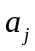为1000名会员中第张DVD偏爱程度为1，2和3的总人数，其中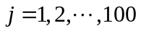，则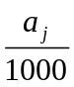为会员租赁第张DVD偏爱度为1，2和3的频率（概率的近似值）。因而950人租赁第张DVD偏爱度为1，2和3人数的均值为：
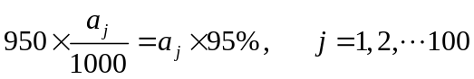 (30)
用类似的方法，我们也可以得到600人中选取第张DVD偏爱程度为4，5或6人数的均值。同时计算这600人中选取第张DVD偏爱程度为1，2或3人数的均值，这个均值表示第张DVD可以被重复利用，因而在购买时可以从第张DVD偏爱程度为4，5或6人数的均值中减去这些可以再次利用的数量。这样按照均值的方法，购买DVD的方案见表5（在均值情况下的购买总量为2996张）。
表5 均值方法得到的购买方案
DVD | DVD1 | DVD2 | DVD3 | DVD4 | DVD5 | DVD6 | DVD7 | DVD8 | DVD9 | DVD10
购买量 | 26 | 34 | 30 | 36 | 26 | 31 | 29 | 31 | 33 | 29
DVD | DVD11 | DVD12 | DVD13 | DVD14 | DVD15 | DVD16 | DVD17 | DVD18 | DVD19 | DVD20
购买量 | 29 | 29 | 27 | 29 | 26 | 35 | 33 | 29 | 30 | 35
DVD | DVD21 | DVD22 | DVD23 | DVD24 | DVD25 | DVD26 | DVD27 | DVD28 | DVD29 | DVD30
购买量 | 32 | 29 | 33 | 27 | 27 | 29 | 28 | 24 | 25 | 38
DVD | DVD31 | DVD32 | DVD33 | DVD34 | DVD35 | DVD36 | DVD37 | DVD38 | DVD39 | DVD40
购买量 | 33 | 33 | 29 | 29 | 34 | 32 | 26 | 30 | 28 | 27
DVD | DVD41 | DVD42 | DVD43 | DVD44 | DVD45 | DVD46 | DVD47 | DVD48 | DVD49 | DVD50
购买量 | 48 | 35 | 30 | 33 | 38 | 27 | 29 | 27 | 29 | 32
DVD | DVD51 | DVD52 | DVD53 | DVD54 | DVD55 | DVD56 | DVD57 | DVD58 | DVD59 | DVD60
购买量 | 38 | 26 | 29 | 26 | 29 | 33 | 28 | 27 | 31 | 32
DVD | DVD61 | DVD62 | DVD63 | DVD64 | DVD65 | DVD66 | DVD67 | DVD68 | DVD69 | DVD70
购买量 | 27 | 32 | 30 | 35 | 31 | 36 | 31 | 33 | 32 | 31
DVD | DVD71 | DVD72 | DVD73 | DVD74 | DVD75 | DVD76 | DVD77 | DVD78 | DVD79 | DVD80
购买量 | 34 | 32 | 23 | 29 | 27 | 24 | 26 | 30 | 29 | 29
DVD | DVD81 | DVD82 | DVD83 | DVD84 | DVD85 | DVD86 | DVD87 | DVD88 | DVD89 | DVD90
购买量 | 31 | 23 | 21 | 23 | 31 | 25 | 32 | 23 | 27 | 31
DVD | DVD91 | DVD92 | DVD93 | DVD94 | DVD95 | DVD96 | DVD97 | DVD98 | DVD99 | DVD100
购买量 | 37 | 29 | 27 | 28 | 38 | 23 | 32 | 32 | 23 | 32

基于上述两种方法，可以得到网站购买DVD的数量，在此基础上，利用问题二中的分配DVD的模型，可以得到相应的分配方案。
对于上述两种购买方案，与原有DVD拥有的数量相比，哪一种方案更好呢？我们从三个方面比较了这三种购买方案的优劣性（见表6）。
表6 第一次订单三种方案优劣性的比较
 | 问题二中的原来拥有量的分配方案 | 问题三第一种方法得到购买量的分配方案 | 问题三均值方法得到购买量的分配方案
标准满意度 | 89.13％ | 99.82％ | 99.38％
获得3张DVD的比率 | 94％ | 100％ | 99.6％
购买DVD的总数 | 3007 | 3094 | 2996

从表可以看到，均值方法得到的购买方案在分配过程中，标准满意度、获得三张DVD的比例以及购买DVD的总数都比较好一些。
假设前600个人进行了第二次租赁，表7给出了在三种不同购买量的情形下600人分配的结果比较。
表7 600人第二次订单三种方案优劣性的比较
 | 问题二中的原来拥有量的分配方案 | 问题三第一种方法得到购买量的分配方案 | 问题三均值方法得到购买量的分配方案
标准满意度 | 95.76% | 99.31% | 99.7%
获得3张DVD的比率 | 61.83％ | 100％ | 99.83％
购买DVD的总数 | 3007 | 3094 | 2996

4、问题四的求解
作为一名网络的经营者，在经营过程中，主要考虑以下几个方面的问题：对新出的DVD进行市场需求预测；利用市场预测选取购买方案，最后按在线会员的订单进行合理分配。在这个过程中，我们追求获得最大化收益。因而一方面减少购买DVD所需的成本，另一方面最大化满足各会员的需求。以下将详细描述这个过程的相关模型。
（1）在市场需求预测方面，可以采取多种方法，以便得到较为准确的市场信息。
第一，简单随机抽样。也就是通过网站进行随机问卷调查，由此可以掌握人们对此DVD是否观看的相应概率，并且利用此概率来推测会员的需求信息。
第二，分类预测。由于人们在选看DVD时，人的年龄、知识水平、宗教信仰等都会影响他们的兴趣。因而，我们要将DVD进行分类，同时利用会员信息预测对该DVD感兴趣的人群数量。
第三，关联预测。一个导演会有多部片子，一个演员也会出演很多部片子，他们都会有很多自己的影迷，因而我们可以通过网站以前关于该导演的片子或该演员出演的片子感兴趣的人群预测下一部某导演或某演员的片子的市场需求。
（2）利用市场需求预测的相关信息对购买方案进行指导。一方面减少DVD的购买量，另一方面最大化满足各会员的需求。在这个过程中，除了题目中所考虑的约束问题之外，我们还需要关注DVD的价格，DVD的重复利用率，新加入会员人群的潜在性影响等。
设某张DVD的价格为，根据第一步的市场需求分析，可以得到该张DVD被可能租赁的概率为（频率是概率的近似值）。由网站统计的规律可知，每个会员都有60％的可能性借两次，40％的可能性借一次，类似于问题一的分析，只需总量的70％就可以满足要求。
同时，我们也可以通过网站以前的数据得到会员使用DVD的时间（从租到归还）的概率分布律为：
 | 1天 | 2天 |  | 30天
 | 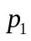 |  |  | 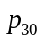

如果会员使用DVD的时间为天，则这类会员所使用的DVD可以重复利用的次数为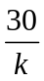，因而该DVD在这样的概率分布下，可以重复利用次数的数学期望为：
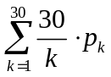 (31)
设在线会员人数为，在一个月内，新加入会员的潜在可能性为，网站需要考虑满足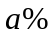的会员的要求，同时以可靠度为，使得的会员看到想看的DVD，也就是以概率为可以使得的会员看到想看的DVD，则网站应该购买的DVD数量为：
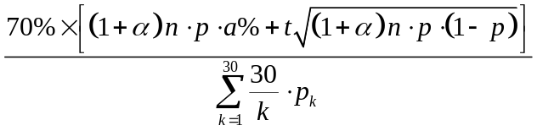 （32）
（3）在分配过程中，可以充分考虑会员在一个月内还回来的DVD的重复利用率，由式（31）可知，每张DVD的可以重复利用的次数为：，该网站拥有第张DVD的数量为，则在分配中，该DVD的数量可以被认定为：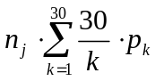，其中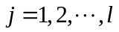。综上所述，得如下模型：
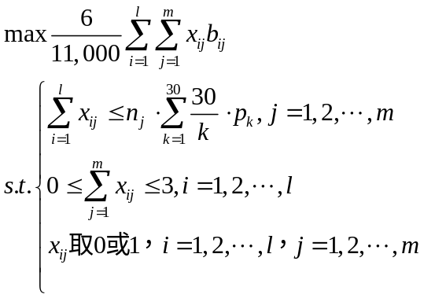 （33）
，表示第个会员对分配到第张DVD的满意度。此模型的求解与问题二模型求解类似。
五、结果分析与检验
（1）关于满意度的讨论
分析表格2数据可知，分配结果满足满意程度公式，计算出来的满意程度为94.5%，由于我们考虑的满意程度测量标准选取的是会员对各种DVD的偏爱程度的倒数，它不是一组具有线行关系的量，当会员对一种 DVD 的偏爱程度越大，那相临级别的满意程度相差量越来越小，这样会使最后求出的总的满意程度在意义表达上不是均匀分布的。如果按照偏爱程度1到10，反过来对应10到1表示满意程度，那么所计算出来的满意程度在数值上，也就是在100个单位长度内使均匀分布的。由于前者的随着偏爱程度增大，它的满意程度差别就越来越小，而后者始终使均匀分布，即就是说，同样是数值95%，前者实际的满意程度大于后者的满意程度。
（2）结果合理性
由问题一的检验结果看到，要使95%的会员看到自己想租赁的DVD的可靠度依次增大的时候，网站所需购买的DVD的数目也随着增大，这是符合实际情况的。
问题三我们除了用表中数据的期望值来求解，还随机选取了600个会员的数据作为一组随机变量验证模型的正确性，结果是很满意的。
六、模型的优缺点
优点：
（1）我们建立了一个概率模型，引入了数学期望，较好的解决了会员对DVD需求数量的预测，使模型得到简化，进而能够在计算机上得到满意的解。
（2）对于满意程度的表示，我们采取了将表2中的偏爱程度取倒数，使得会员满意程度的描述有依据，显得比较合理，避免了线性取值带来的较大误差。
（3）本模型在随机分布的基础上，建立关于DVD分配情况的矩阵，以及各会员的针对各种DVD的满意程度矩阵，使得问题的描述比较清晰。
（4）问题三我们采用Excel工作表上作业方式，这样减少数据的导入，导出，并且统计出每种DVD网站需要购买的均值和网站需要购买的最大值，在此基础上进行分配，并且与问题二分配结果进行比较，在三种方案的比较下，我们选取以均值方式购买每种DVD的方案。
缺点：
在进行问题三的求解时，我们仅选取前600位客户作为分析对象，这样虽然避免大的计算量，但是使结果的误差变大。而且，表2所给出的仅仅是一个网站某一次会员订单的数据，由于数据量不够充足，使得我们所求的数学期望就显得有些粗略。在实际中，租赁分配又是一个复杂的数学问题，存在着大量的不确定性，例如：网站会员数目、会员对不同DVD的偏爱程度、会员的租赁时间、租赁的DVD的数目以及还回的时间等等，所以我们的模型就会有一定程度的偏差。

参考文献：
[1]田铮 肖华勇，《随机数学基础》，北京：高等教育出版社，2005年；
[2]刘金兰 朱晓杨,《顾客满意度指标重要性测量的主成分分析与多元回归方法》，天津大学学报，16卷，2期，P159-163，2004年4月；
[3]姜启源 谢金星 叶俊，《数学模型》，北京：高等教育出版社，2004年；
[4]吴祈宗，《运筹学与最优化方法》 北京：机械工业出版社，2003年；
[5]李继成，《数学实验》，西安：西安交通大学出版社，2003年；
[6]麻志毅（译），《C语言解析教程》，北京：机械工业出版社，2000年

